淄博市文化和旅游局
2021年度政府信息公开工作年度报告

本报告按照《中华人民共和国政府信息公开条例》要求编制，全文包括总体情况、主动公开政府信息情况、收到和处理政府信息公开申请情况、因政府信息公开工作被申请行政复议和提起行政诉讼情况、政府信息公开工作存在的主要问题及改进措施、其他需要报告的事项等六个部分。本报告所列数据统计期限自2021年1月1日起，到2021年12月31日止。本报告电子版可从淄博市文化和旅游局网站(http://wh.zibo.gov.cn/)下载。
一、总体情况
2021年，淄博市文化和旅游局认真贯彻落实《中华人民共和国政府信息公开条例》和《淄博市人民政府办公室关于印发2021年淄博市政务公开工作要点的通知》精神，不断加大政府信息公开工作力度，完善公开制度，健全工作机制，拓展公开内容，政府信息公开工作取得良好成效。
（一）主动公开情况
2021年，市文化和旅游局主动公开信息4120条。其中，局官方网站529条，“淄博文旅”新浪微博1500条，“文旅淄博”微信公众号916条，“淄博文旅”抖音346条，“淄博文旅”头条号472条，“淄博市文化和旅游局”快手357条。涉及群众切身利益、需要社会广泛知晓的事项配发解读材料8件，主要负责人带头解读政策2件。

淄博市文化和旅游局2021年度主动公开信息统计
名称 | 淄博市文化和旅游局网站 | “淄博文旅”新浪微博 | “文旅淄博”微信公众号 | “淄博文旅”抖音 | “淄博文旅”头条号 | “淄博市文化和旅游局”快手
信息发布量 | 529 | 1500 | 916 | 346 | 472 | 357

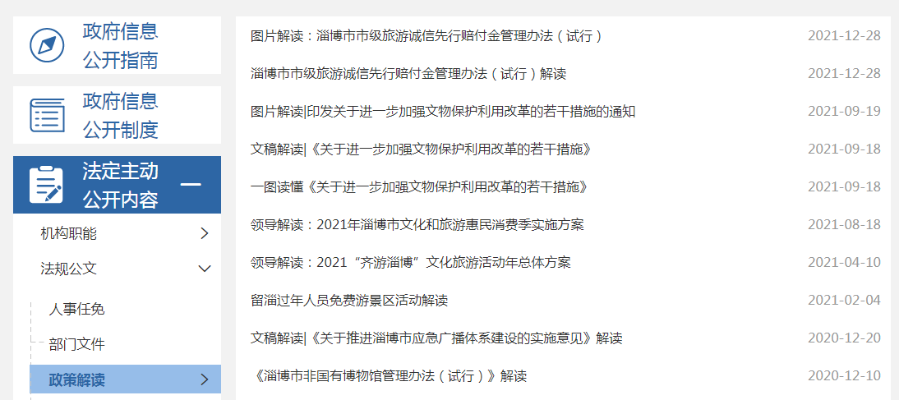

（二）依申请公开情况
2021年，我局共受理政府信息公开申请件4件，同比增长33.3％，申请涉及文物保护、公共图书馆、艺术表演团体、双随机一公开、旅游景区等内容，均在规定时间内按要求进行了答复。

（三）政府信息管理情况
建立公开内容动态调整机制，定期对公开内容进行梳理并及时更新。严格落实政府信息公开审查制度，对需公开发布的信息经科室审核和保密审查后，由分管领导签署审批意见，再进行备案统一对外发布，切实做到“一事一审查”、“先审查、后公开”，确保了信息公开工作的规范性和安全性。
（四）政府信息公开平台建设情况
在做好局网站日常维护工作的同时，突出用好“文旅淄博”微信公众号、微博、抖音、快手、头条号等新媒体矩阵，开辟政务公开新赛道，谋求政务公开创新点，加强各网络平台宣传力度。截至2021年12月底，文旅淄博微信公众号总阅读量75万次，粉丝16万；文旅淄博官方抖音号粉丝14.9万，发布视频335条，总播放量7000多万，点赞量超200万；微博粉丝24万，微信公众号订阅数16.3万，头条号阅读量112.3万次，快手粉丝8.6万，产生了较大社会影响力。

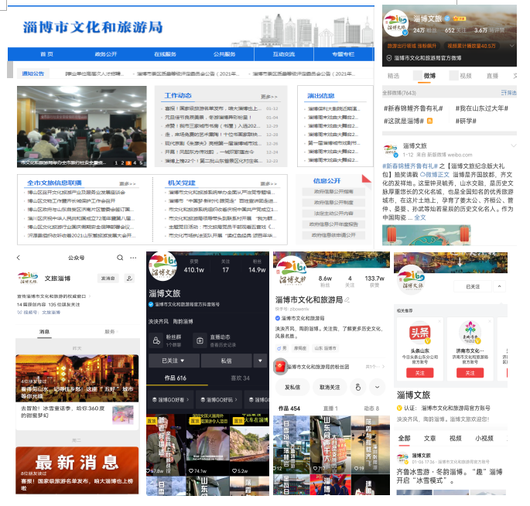

（五）监督保障情况
一是加强组织领导。将政务公开工作纳入领导分工，并及时调整局政务公开工作领导小组，市文化和旅游局办公室是局政务公开工作机构，负责局机关政务公开工作。二是加强政府信息公开培训工作。年初制定2021年政务公开工作实施方案和培训计划，做好督促检查工作，采取以会代训、专题培训等形式不断增强全系统干部职工的政务公开意识和水平。

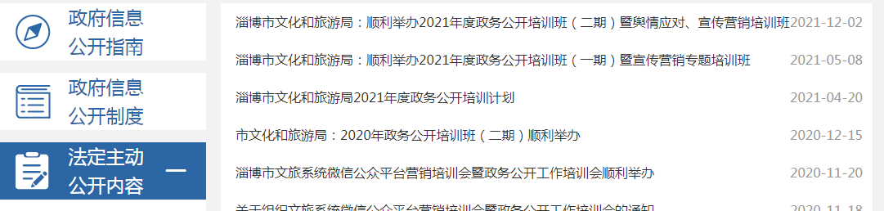

二、主动公开政府信息情况
第二十条第（一）项
信息内容 | 本年制发件数 | 本年废止件数 | 现行有效件数
规章 | 0 | 0 | 0
行政规范性文件 | 0 | 0 | 0
第二十条第（五）项
信息内容 | 本年处理决定数量
行政许可 | 0
第二十条第（六）项
信息内容 | 本年处理决定数量
行政处罚 | 25
行政强制 | 0
第二十条第（八）项
信息内容 | 本年收费金额（单位：万元）
行政事业性收费 | 0
三、收到和处理政府信息公开申请情况
（本列数据的勾稽关系为：第一项加第二项之和，等于第三项加第四项之和） |  |  | 申请人情况
 |  |  | 自然人 | 法人或其他组织 |  |  |  |  | 总计
 |  |  |  | 商业  企业 | 科研  机构 | 社会公益组织 | 法律服务机构 | 其他
一、本年新收政府信息公开申请数量 |  |  | 4 | 0 | 0 | 0 | 0 | 0 | 4
二、上年结转政府信息公开申请数量 |  |  | 0 | 0 | 0 | 0 | 0 | 0 | 0
三、本年度办理结果 | （一）予以公开 |  | 3 | 0 | 0 | 0 | 0 | 0 | 3
 | （二）部分公开（区分处理的，只计这一情形，不计其他情形） |  | 1 | 0 | 0 | 0 | 0 | 0 | 1
 | （三）不予公开 | 1.属于国家秘密 | 0 | 0 | 0 | 0 | 0 | 0 | 0
 |  | 2.其他法律行政法规禁止公开 | 0 | 0 | 0 | 0 | 0 | 0 | 0
 |  | 3.危及“三安全一稳定” | 0 | 0 | 0 | 0 | 0 | 0 | 0
 |  | 4.保护第三方合法权益 | 0 | 0 | 0 | 0 | 0 | 0 | 0
 |  | 5.属于三类内部事务信息 | 0 | 0 | 0 | 0 | 0 | 0 | 0
 |  | 6.属于四类过程性信息 | 0 | 0 | 0 | 0 | 0 | 0 | 0
 |  | 7.属于行政执法案卷 | 0 | 0 | 0 | 0 | 0 | 0 | 0
 |  | 8.属于行政查询事项 | 0 | 0 | 0 | 0 | 0 | 0 | 0
 | （四）无法提供 | 1.本机关不掌握相关政府信息 | 0 | 0 | 0 | 0 | 0 | 0 | 0
 |  | 2.没有现成信息需要另行制作 | 0 | 0 | 0 | 0 | 0 | 0 | 0
 |  | 3.补正后申请内容仍不明确 | 0 | 0 | 0 | 0 | 0 | 0 | 0
 | （五）不予处理 | 1.信访举报投诉类申请 | 0 | 0 | 0 | 0 | 0 | 0 | 0
 |  | 2.重复申请 | 0 | 0 | 0 | 0 | 0 | 0 | 0
 |  | 3.要求提供公开出版物 | 0 | 0 | 0 | 0 | 0 | 0 | 0
 |  | 4.无正当理由大量反复申请 | 0 | 0 | 0 | 0 | 0 | 0 | 0
 |  | 5.要求行政机关确认或重新出具已获取信息 | 0 | 0 | 0 | 0 | 0 | 0 | 0
 | （六）其他处理 | 1.申请人无正当理由逾期不补正、行政机关不再处理其政府信息公开申请 | 0 | 0 | 0 | 0 | 0 | 0 | 0
 |  | 2.申请人逾期未按收费通知要求缴纳费用、行政机关不再处理其政府信息公开申请 | 0 | 0 | 0 | 0 | 0 | 0 | 0
 |  | 3.其他 | 0 | 0 | 0 | 0 | 0 | 0 | 0
 | （七）总计 |  | 4 | 0 | 0 | 0 | 0 | 0 | 4
四、结转下年度继续办理 |  |  | 0 | 0 | 0 | 0 | 0 | 0 | 0
四、政府信息公开行政复议、行政诉讼情况
行政复议 |  |  |  |  | 行政诉讼
结果维持 | 结果  纠正 | 其他  结果 | 尚未  审结 | 总计 | 未经复议直接起诉 |  |  |  |  | 复议后起诉
 |  |  |  |  | 结果  维持 | 结果  纠正 | 其他  结果 | 尚未  审结 | 总计 | 结果  维持 | 结果  纠正 | 其他  结果 | 尚未  审结 | 总计
0 | 0 | 0 | 0 | 0 | 0 | 0 | 0 | 0 | 0 | 0 | 0 | 0 | 0 | 0

五、存在的主要问题及改进情况
存在问题：一是主动公开政府信息的时效性有待进一步提高。二是政策解读形式单一。
改进情况：一是加大了信息公开培训和调度工作力度，督促科室形成及时发布政府信息的工作习惯。二是丰富了政策解读形式，增加了领导干部解读、图片解读等群众易于接受的形式进行政策解读。
六、其他需要报告的事项
1．2021年，我局承办人大代表建议10件、政协委员提案29件。所有建议提案均按时办结。同时对人大代表建议和政协委员提案的内容和复文及办理结果于办结后20日内进行了网上公开，公开率为82％。
2．强化“管业务就要管公开”的理念，把业务工作同政务公开工作同部署、同推进、同落实，有效推进了淄博市2021年度政务公开工作要点的落实。
3．2021年，未收取信息公开处理费。

